Pelatihan Pembuatan Media Ajar Multimedia Interaktif Berbasis IT di SMAN 1 V Koto Kp Dalam

Nora Fudhla ¹, Fauzan Aulia ², Rifki Oktoviandry ³ & Maulluddul Haq ⁴
1 Universitas Negeri Padang
2 Universitas Negeri Padang
3 Universitas Negeri Padang
4 Universitas Negeri Padang
Jl. Prof. Dr. Hamka Kampus Air Tawar, Kota Padang, 25131, Indonesia
Email: norafudhla@fbs.unp.ac.id

Submitted: 20xx-mm-dd | Accepted: 20xx-mm-dd | DOI: 10.24036/abdi-humaniora.v1i1.xxxx
Revised: 20xx-mm-dd | Published: 20xx-mm-dd

Abstract

The community service described in this article aimed at offering solutions upon the lack of optimal empowerment of technological capabilities, and knowledge of creating teaching content for teachers at SMAN 1 V Koto Kp Dalam Padang Pariaman, in responding to the demands for ongoing digital learning. Based on the situation at school, these problems lead to two main problems, 1) the lack of teacher's ability to design digital teaching materials/teaching media and 2) the teacher's lack of understanding in choosing the right integrated digital learning application used to accommodate connections and collaboration between teachers and students. The solutions offered are providing a workshop that facilitates teacher to be able to create interactive teaching contents through digital multimedia application. Prior to the workshop, a need analysis was carried out to know the teachers’ perception on the use of digital multimedia application for learning process and what application would suit best to the teachers’ technological capability and situations. The results show teachers’ positive responds and needs of digital application to create teaching contents and a web-based application, namely Canva, was chosen to be taught. The teachers were then guided to produce teaching contents through several available features in Canva such as Presentation, Infographic, Worksheet and Video Making.

Keywords: interactive multimedia teaching content, digital learning, digital application for learning, Canva, Canva for Education

Pendahuluan
Salah satu tujuan pendidikan nasional di Indonesia adalah adanya inovasi dalam pembelajaran yang menekankan pada kemajuan ilmu pengetahuan dan teknologi yang menjunjung tinggi nilai agama dan persatuan bangsa demi kemajuan peradaban serta kesejahteraan umat manusia (Undang-undang Dasar 1945 Pasal 31, ayat 5). Upaya memajukan penggunaan teknologi dan informasi dalam pendidikan nasional tersebut haruslah saling bersinergi dan melengkapi demi mencapai tujuan pendidikan (Haryono, dkk, 2018). Penekanan akan adanya pembaruan dan inovasi teknologi dan informasi dalam dunia pendidikan di Indonesia merupakan suatu keharusan disebabkan kondisi pendidikan yang saat ini berada di tengah Era Disrupsi Teknologi yang mengalami perubahan paradigma yang begitu cepat (Fitri dan Pahlevi, 2021).
Saat ini diketahui bahwa sudah banyak upaya yang dilakukan agar kemajuan teknologi dan informasi di dunia pendidikan dapat diwujudkan. Salah satunya adalah dengan adanya pembaruan kurikulum dari Kurikulum 2013 menjdadi Kurikulum 2017 Revisi (Fitri and Pahlevi, 2021). Dalam perubahan kurikulum tersebut, terdapat penekanan penerapan ilmu teknologi dan informasi dalam pembelajaran termasuk dalam pengembangan perangkat pembelajaran. Dengan kata lain, guru sebagai fasilitator harus mampu menyiapkan dan mengembangkan perangkat pembelajaran seperti RPP, Bahan Ajar, media Ajar, alat evaluasi, Lembar Kegiatan Peserta Didik (LKPD) dan lain-lain. Dalam pengembangan dan penyusunannya, perangkat pembelajaran tersebut harus mengikuti panduan dari kurikulum dan menggunakan kemajuan teknologi dan informasi yang mengacu pada karakteristik peserta didik (Susilawati, Suyanto, & Samhati, 2018).
Pemanfaatan teknologi dan informasi dalam pengembangan perangkat pembelajaran dapat terlihat dari wujud informasi dan komunikasi yang tidak lagi analog dan pasif, tetapi sudah terdigitalisasi yang bersifat aktif dan interaktif (Haryono, dkk, 2018). Dengan perangkat ajar dan bahan ajar yang terdigitaliasi dan interaktif tersebut, materi-materi yang sulit dideskripsikan menjadi lebih mudah dipahami melalui penggunaan fitur animasi, audio, visual, audiovisual, infografis, dan lain-lain. Dengan demikian, sangat dianjurkan kepada guru agar mengembangkan perangkat ajar yang interaktif berbasis multimedia.
Untuk mewujudkan hal tersebut, kegiatan belajar mengajar harus selalu melibatkan teknologi sehingga baik tenaga pendidik ataupun peserta didik menjadi terbiasa dengan penggunaan teknologi (Darmawan, 2011). Dalam hal ini, guru haruslah menjadi yang terlebih dahulu memahami teknologi dalam pembelajaran (Wena, 2016). Akan tetapi, penerapan teknologi dan informasi dalam penyusunan perangkat pembelajaran bukanlah hal yang mudah. Ada banyak tantangan dan hambatan yang dialami guru dalam menyiapkan fasilitas mengajar tersebut (Haryono, dkk, 2018). Hal tersebut terjadi karena para guru belum terbiasa dalam penggunaan teknologi mutakhir dan masih terbatasnya pengetahuan guru dalam penerapan teknologi (Haryono, dkk, 2018). Dengan demikian, perlu dicari solusi yang praktis dan efektif dalam menghadapi tantangan tersebut.
Berdasarkan hasil studi pendahuluan di SMAN 1 V Koto Kp Dalam Pariaman, diperoleh data bahwa sekolah memiliki fasilitas labor, komputer, laptop dan Wi-Fi yang mumpuni untuk mendukung penggunaan teknologi baik dalam tahapan pengembangan ataupun menggunaan perangkat ajar. Berdasarkan hasil wawancara awal, ditemukan beberapa permasalahan yang dihadapi sekolah terkait pelaksanaan pembelajaran yang terdigitalisasi. Dari hasil wawancara informal tersebut dengan kepala sekolah dan beberapa guru di sekolah, diketahui bahwa saat ini baik guru maupun siswa belum memiliki bekal dan kecakapan digital (digital literacy skills) yang cukup yang sesuai dengan tuntukan pembelajaran di era RI 4.0 dan Society 5.0. Guru di sekolah tersebut menyebutkan bahwa mereka menyadari bahwa di era pembelajaran digital yang saat ini sedang digembar-gemborkan oleh pemerintah, para guru selaku garda terdepan di dunia pendidikan harus lah memiliki kecapakan digital dan teknologi yang membantu keberlangsungan pembelajaran. Para guru tersebut juga menyakini bahwa sebagai tenaga pendidik, para guru tidak boleh resisten terhadap penggunaan teknologi dalam pembelajaran. Terlebih disaat penerapan blended learning saat ini dijadikan salah satu solusi dalam penyediaan layanan pembelajaran digital.
Menurut penuturan guru, saat ini mereka masih mengandalkan sumber ajar paper-based baik berbentuk LKS maupun fotokopian, dan satu-satunya teknologi yang diterapkan adalah komunikasi via Whatsapp. Disisi lain, guru mengakui bahwa saat ini sudah memulai untuk menggunakan aplikasi pembelajaran digital yang digunakan dalam pembelajaran seperti google classroom, google form,PPT dan sejenisnya. Akan tetapi, hal tersebut belum membuahkan hasil yang signifikan karena guru belum begitu memahami aplikasi pembelajaran apa yang paling tepat untuk digunakan. Selain itu, masih minimnya guru yang memahami penyusunan atau penggunaan media pembelajaran berbasis digital juga menjadi salah satu penyebab kenapa penerapan blended learning masih sangat terbatas di sekolah. Disamping itu, peserta didik juga tidak begitu termotivasi dengan sumber ajar yang telah disediakan.
Selanjutnya, dengan segala keterbatasan kecakapan teknologi dan informasi, para guru di sekolah mitra tersebut mengakui bahwa mereka belum mendapatkan pelatihan ataupun sosialisasi yang mencukupi yang dapat membekali mereka dalam menghadapi tuntutan pembelajaran terdigitalisasi tersebut. Padahal, penerapan teknologi akan membuat guru lebih percaya diri dan lebih mudah dalam mengajar siswanya sehingga mampu mengubah ruang kelas menjadi ruang belajar yang kreatif, inovatif dan menyenangkan. Dengan demikian, adanya pembekalan ataupun pelatihan persiapan pengajaran ataupun penyusunan perangkat pembelajaran berbasis IT yang mampu meningkatkan kompetensi profesionalitas dan pedagogic sangat dibutuhkan oleh guru-guru di SMAN 1 V Koto Kp Dalam di momen pembelajaran digital saat ini.

Metode Kegiatan
Berdasarkan permasalahan yang ditemukan di SMA 1 V Koto Kp Dalam Pariaman, maka langkah awal dari kegiatan pengebdian adalah menyusun sebuah angket analisis kebutuhan yang disebarkan kepada guru di sekolah untuk mengetahui sejauh mana penggunaan teknologi dan aplikasi dalam proses pembelajaran dan aplikasi apa saja yang pernah digunakan oleh guru. Selain itu, angket tersebut juga berguna untuk mengetahui persepsi guru mengenai media ajar multimedia interaktif. Analisis kebutuhan tersebut dilakukan untuk memberikan solusi yang paling tepat sesuai dengan kebutuhan guru dan situasi pembelajaran di sekolah.
Angket tersebut disusun dengan konsep open-ended sehingga guru diberikan kesempatan untuk menyatakan pendapat dan kebutuhan sesuai dengan situasi yang dihadapi. Angket tersebut juga menggunakan Likert Scale untuk mengukur rentang persepsi guru mengenai kebutuhan menggunakan media ajar multimedia interaktif berbasis aplikasi digital. Terdapat 15 item pertanyaan yang dimuat dalam angket dan disebarkan kepada seluruh guru disekolah mitra untuk mendapatkan gambaran keseluruhan.
Hasil analisis data angket menunjukkan keseluruhan responden menyetujui bahwa media ajar/bahan ajar multimedia interaktif sangat penting untuk digunakan di dalam proses pembelajaran (100%) yang diyakini mampu meningkatkan motivasi dan minat belajar siswa (90.7%). Responden juga meyakini bahwa media ajar multimedia interaktif dapat membuat media ajar lebih menarik bagi siswa (94.4%). Akan tetapi, ditemukan bahwa belum seluruh guru telah menggunakan media ajar multimedia interaktif (66.6%) dan merasa kesulitan dalam menyusun media ajar multimedia interaktif (50.5%). Menurut guru, media pembelajaran interaktif dapat disusun dengan bantuan aplikasi digital (88.9%) akan tetapi guru masih kesulitan dalam menggunakan aplikasi digital dalam menyusun media ajar berbasis digital (88.9%) terutama secara otodidak (72.2%). Hasil angket juga menunjukkan masih sebagian kecil guru yang telah menggunakan aplikasi digital dalam penyusunan media ajar multimedia interaktif (22.2%).
Guru menyadari akan pentingnya penyusunan media ajar multimedia interaktif dan berusaha untuk mencari tahu dan mempelajari sendiri aplikasi digital yang sesuai (72.2%) akan tetapi terdapat beberapa kendala dalam mempelajari aplikasi tersebut seperti kebutuhan guru untuk diberikan pendampingan dibandingkan belajar secara otodidak (89.1%). Media ajar yang selama ini digunakan adalah buku teks/LKS/handsout, dll (66.6%), audio visual (video) dari Youtube (66.6%), slide PPT (66.1%) dan infografis (22.2%).
Hasil analisis kebutuhan menunjukkan bahwa guru menyadari pentingnya menggunakan media ajar multimedia interaktif dalam pembelajaran. Beberapa dari guru sudah mulai melakukan upaya untuk menyusun media ajar tersebut walaupun mengalami beberapa kendala seperti sulitnya memahami penggunaan aplikasi digital yang dapat digunakan untuk meyusun media ajar tersebut secara otodidak. Masih minimnya pendampingan mengenai penyusunan media ajar multimedia berbasis digital juga menjadi salah satu penyebab masih kurangnya penggunakan media ajar multimedia interaktif di sekolah. Di sisi lain, guru juga meyakini bahwa dengan adanya nedia ajar multimedia interaktif, maka minat dna motivasi siswa dalam belajar akan semakin meningkat. Dengan demikian, hasil angket kebutuhan yang telah dilakukan menunjukkan pentingnya pelatihan atau pendampingan penyusunan media ajar multimedia interaktif berbantuan aplikasi digital.
Untuk menentukan aplikasi digital yang akan digunakan selama pelatihan, pengabdi juga memuat pertanyaan mengenai aplikasi apa saja yang pernah atau sering digunakan guru selama proses mengajar. Sebagian besar guru menyatakan bahwa mereka menggunakan Google Form (94.4%), Google Classroom (72.2%), aplikasi editing video (38.95%). Akan tetapi guru-guru juga mengakui bahwa aplikasi tersebut belum begitu dianggap signifikan dalam menyusun bahan ajar/media ajar multimedia interaktif. Melihat dari tingkat media ajar yang digunakan selama ini yaitu buku teks/LKS/modul, Slide PPT, Video dan Inforgrafis, maka pengabdi memutuskan aplikasi apa yang paling tepat untuk mengakomodasi kebutuhan dan situasi di sekolah tersebut, yaitu aplikasi Canva.
Canva ditetapkan sebagai materi pelatihan penyusunan media ajar multimedia interaktif berbantuan aplikasi digital dikarenakan Canva dan dapat diakses dan digunakan di perangkat elektronik apapun dan dapat diakses dimana dan kapan saja. Canva juga sangat mudah digunakan dan dapat disimpan secara otomatis di akun yang didaftarkan tanpa perlu di simpan dan dipindahkan ke perangkat apapun untuk digunakan. Selain itu, aplikasi Canva dapat mengakomodasi penyusunan media ajar/bahan ajar yang dibutuhkan guru serta mudah untuk digunakan siswa. Tampilan produk yang didesain dengan Canva juga sangat menarik sehingga diyakini dapat meningkatkan motivasi siswa.
Setelah menetapkan Canva sebagai materi dan aplikasi yang digunakan, pengabdi berdiskusi dengan sekolah mitra dan menyusun jadwal pelatihan serta alat bantu yang dibutuhkan. Detail dan tahapan pelaksanaan kegiatan dapat dideskripsikan di tabel berikut:
Tabel 1. Tahapan Pelaksanaan Kegiatan Pelatihan Penyusunan Media Ajar Multimedia Interaktif berbantuan Aplikasi Digital di SMAN 1 V Koto Kp. Dalam Pariaman.

No | Jadwal Kegiatan | Tahapan Kegiatan | Partisipasi Objek Pengabdian (Guru) | Partisipasi Mitra (Sekolah)
1 | Senin, 18 Juli 2022 | - Mengumpulkan data mengenai kebutuhan guru mengenai aplikasi pembelajaran seperti apa yang dibutuhkan dan aplikasi apa yang pernah digunakan/telah dikuasai dengan cara diskusi, tanya jawab dan penyebaran angket (need analysis). Dalam kegiatan tersebut juga didiskusikan mengenai fasilitas apa yang dimiliki guru ataupun sekolah untuk mendukung lancarnya kegiatan.  - Mengolah data analisis kebutuhan guru untuk menentukan aplikasi apa yang akan di berikan kepada guru dan apa saja fitur yang dapat dilatih | - Berdiskusi, tanya jawab mengenai pemahaman media ajar digital berbasis aplikasi  - Mengisi angket kebutuhan yang disediakan oleh tim pengabdi  - Memberikan data mengenai fasilitas yang dimiliki (laptop, gadget, PC, dll) | Memberikan kesempatan kepada tim pengabdi dan guru untuk berdiskusi dan mewadahi jalannya diskusi.
2 | Jumat, 22 Juli 2022 | - Membekali Guru dengan mengenalkan Canva secara umum, seperti bagaimana untuk bisa login/membuat akun, apa saja fitur utama canva, di gadget apa saja dapat menggunakan Canva (laptop, PC, HP) baik melalui website dan aplikasi Playstore.  - Membekali guru dengan fitur presentation di Canva untuk menghasilkan slide presentasi ataupun modul dengan dilengkapi fitur hyperlink ataupun audio visual.  - Memperkenalkan SLidesGo sebagai alternatif lain dalam membuat presentasi | Merancang dan menyusun bahan ajar menggunakan aplikasi presentasi di Canva. Guru menyiapkan draft bahan materi untuk dimasukkan ke dalam aplikasi. Presentasi yang dihasilkan dapat berbentuk slide seperti PPT ataupun modul ajar yang dilengkapi fitur hyperlink ataupun audiovisual | Menyediakan fasilitas pendukung dan sarana prasarana lainnya seperti labor computer dan proyektor
3 | Sabtu, 23 Juli 2022 | Membekali guru dengan fitur infographic di Canva untuk menghasilkan media ajar berbentuk poster yang dapat dicetak atapun dilengkapi fitur hyperlink ataupun audio visual dan diakses secara digital. | Merancang dan menghasilkan media ajar menggunakan aplikasi infografis di Canva. Guru menyiapkan draft bahan materi untuk dimasukkan ke dalam aplikasi. infografis yang dihasilkan dapat berbentuk poster yang dapat dicetak atau diakses secara digital yang dilengkapi fitur hyperlink ataupun audiovisual | Menyediakan fasilitas pendukung dan sarana prasarana lainnya seperti labor computer dan proyektor
4 | Selasa, 26 Juli 2022 | Praktik membuat lembar kerja (worksheet) dengan menggunakan CANVA | Menggunakan aplikasi Canva untuk membuat lembar kerja siswa melalui fitur worksheet. | Menyediakan fasilitas pendukung dan sarana prasarana lainnya seperti labor computer dan proyektor
5 | Jumat, 29 Juli 2022 | Praktik penggunaan aplikasi Canva dalam mebuat dan mengedit video pembelajaran | Menggunakan aplikasi Canva untuk membuat dan mengedit video pembelajaran yang menarik dan komprehensif. | Menyediakan fasilitas pendukung dan sarana prasarana lainnya seperti labor computer dan proyektor
6 | Senin, 1 Agustus 2022 | Refleksi mengenai pelaksanaan kegiatan pelatihan, dampak yang dirasakan, saran dan masukan, serta diskusi kegiatan untuk tahun selanjutnya | Menyampaikan kesan, dampak, saran dan masukan serta refleksi kegiatan. Guru juga menyampaikan harapan kegiatan kedepannya akan seperti apa agar kegiatan pengabdian terus berkelanjutan | Memberikan kesempatan kepada tim pengabdi dan guru untuk berdiskusi dan mewadahi jalannya diskusi.
Kegiatan pengabdian dilakukan dengan metode demonstrasi dan praktikum selama 36 jam pelajaran yang diikuti oleh 32 orang guru yang mengampu berbagai mata pelajaran. Rincian kegiatan demonstrasi dan praktikum selama pelatihan dapat dilihat pada tabel berikut:

Tabel 2. Rincian Demonstrasi dan Praktikum Pelatihan Pembuatan Media Ajar Digital Interaktif Berbasis Aplikasi (IT) di SMAN 1 V Koto Kp Dalam
No | Materi | Jam
1 | Pengenalan Aplikasi Canva, Pembuatan Akun, Konsep Pemanfaatan Canva dalam Pembelajaran. | 2 JP
2 | Pengenalan Fitur-fitur dan Contoh Produk Canva | 2 JP
3 | Pelatihan dan praktek pembuatan bahan presentasi menggunakan Canva oleh narasumber dan tugas terstruktur | 8 JP
4 | Pelatihan dan praktek pembuatan bahan Infographic dan Mind-Mapping menggunakan Canva oleh narasumber dilanjutkan dengan tugas terstruktur | 8 JP
5 | Pelatihan dan praktek pembuatan bahan Worksheets menggunakan Canva oleh narasumber dilanjutkan dengan tugas terstruktur | 6 JP
6 | Pelatihan dan praktek pembuatan Video Ajar menggunakan Canva oleh narasumber dilanjutkan dengan tugas terstruktur | 10 JP
 | Total | 36 JP

Hasil Kegiatan dan Pembahasan
Kegiatan pengabdian dilaksanakan secara luring sesuai dengan kesepatakan dengan sekolah mitra dan guru. Pelatihan tahap pertama adalah pengenalan aplikasi Canva oleh Ketua Pengabdi kepada partisipan pelatihan. Ketua pengabdi juga memberikan contoh produk media ajar dan bahan ajar yang dihasilkan dengan menggunakan Canva.
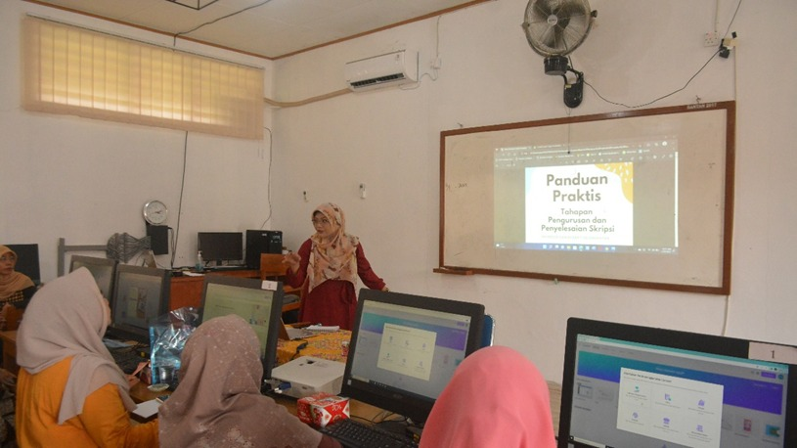
Gambar 1. Ketua Pengabdi memberikan pengenalan aplikasi Canva dan contoh produk media/bahan ajar yang dapat dihasilkan dengan menggunakan Canva kepada guru.
Setelah itu, materi dilanjutkan dengan pemberian materi bagaimana membuat akun di dalam aplikasi Canva dan login dalam aplikasi tersebut. Setiap guru terlihat sangat antuasias karena sebagian besar guru belum pernah menggunakan Canva dalam pembelajaran. Guru juga dibimbing dalam mengenali fitur-fitur di dalam Canva.
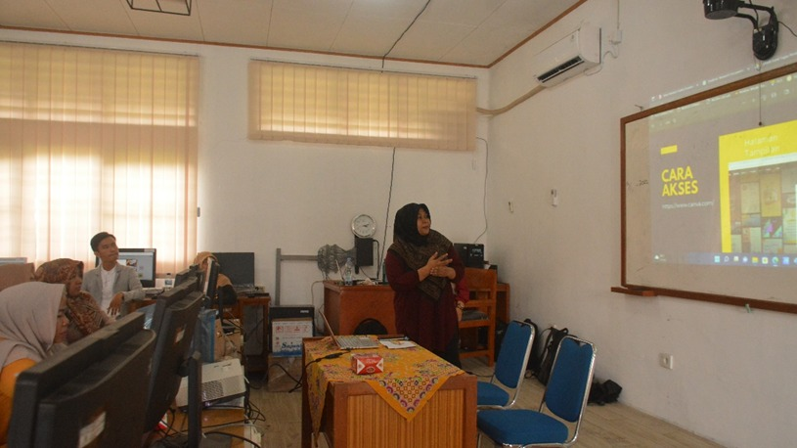
Gambar 2. Pemateri memberikan pengarahan bagaimana mengakses aplikasi Canva dan fitur-fitur yang digunakan di dalam Canva kepada guru.
Setelah guru dapat mengakses Canva secara mandiri, pemateri melanjutkan kegiatan dengan memberikan pengarahan bagaimana membuat slide presentasi, modul, bahan ajar, ataupun buku teks dengan fitur Presentation di dalam Canva. Guru langsung mempraktekkan sesuai dengan arahan pemateri dengan tujuan agar dapat menghasilkan satu buah produk slide presentasi/modul ajar sederhana dengan bantuan Canva.
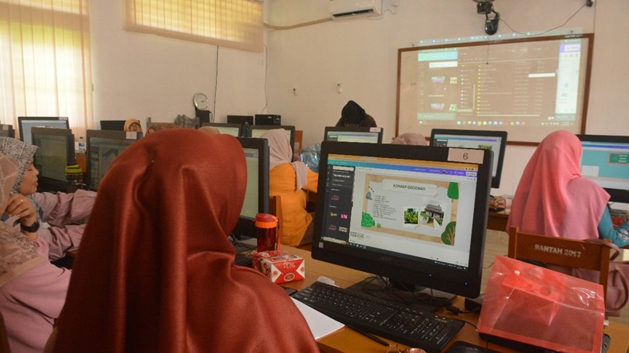
Gambar 3. Guru mempraktekkan menyusun bahan presentasi/modul sederhana dengan menggunakan Canva.
Materi kegiatan berikutnya adalah mendampingi guru dalam menyusun media ajar berbentuk infografis. Pemateri menyampaikan tujuan dari media ajar berbentuk infografis dan kapan sebaiknya media infografis tersebut digunakan dalam pembelajaran. Selanjutnya, pemateri mendemonstrasikan bagaimana cara menyusun media ajar digital interaktif berbentuk infografis yang langsung dipraktekkan guru sesuai dengan jam pelajaran yang disediakan.
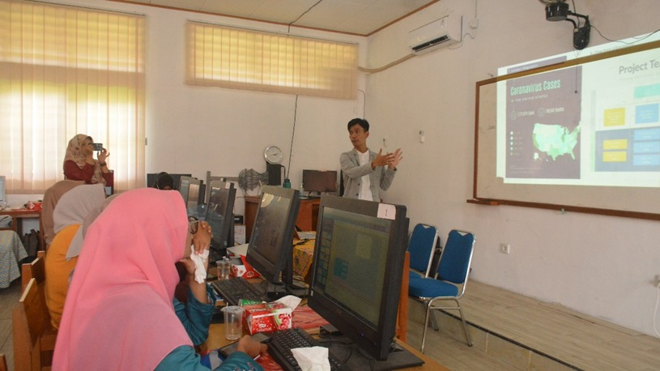
Gambar 4. Pemateri menyampaikan materi mengenai penyusunan media ajar digital berbentuk infografis dengan menggunakan Canva.
Setelah guru memahami dan mempraktekan serta menghasilkan contoh produk media ajar interaktif berbentuk infografis, kegiatan pelatihan dilanjukan dengan pendampingan pembuatan lembar kerja (Worksheet) dan audio visual (Video) dengan menggunakan Canva.
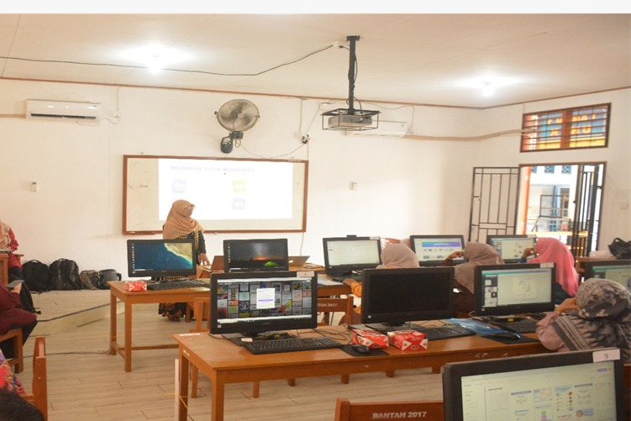
Gambar 5. Pemateri menyampaikan materi mengenai penyusunan media ajar digital berbentuk Worksheet dengan menggunakan Canva.
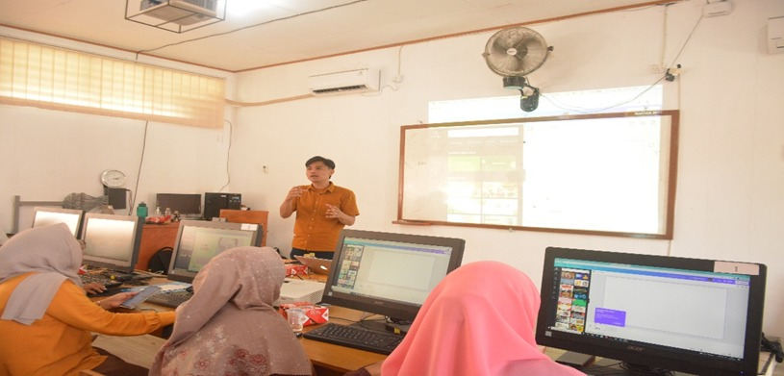
Gambar 6. Pemateri menyampaikan materi mengenai pembuatan media ajar digital berbentuk Audio Visual (video) dengan menggunakan Canva.
Setelah guru menyelesaikan seluruh tahap kegiatan pelatihan, guru dan pengabdi serta perangkat sekolah kembali duduk bersama untuk merefleksikan kegiatan yang telah dilaksanakan. Guru-guru menuturkan bahwa pelatihan yang diberikan sangat bermanfaat dalam membantu mereka membuat media ajar digital interaktif. Guru juga menyebutkan bahwa Canva sangat efektif dan efisien ketika digunakan sebagai aplikasi pembuat media/bahan ajar. Guru sangat puas dengan kegiatan pelatihan yang diberikan. Pihak sekolah beserta guru juga menyatakan besarnya harapan mereka jika pelatihan serupa dapat diadakan kembali di SMAN 1 V Koto Kp Dalam Pariaman.

Simpulan
Sesuai analisis masalah yang ditemukan yaitu belum optimalnya penggunaan media ajar digital interaktif berbantuan aplikasi di SMAN 1 V Koto Kp Dalam, maka tim pengabdi memberikan pendampingan berbentuk pelatihan pembuatan media ajar digital interaktif menggunakan aplikasi Canva. Sebelum memilih Canva sebagai aplikasi digital yang akan diberikan, tim pengabdi terlebih dahulu menyebarkan angket analisis kebutuhan kepada guru-guru untuk mendapatkan gambaran mengenai aplikasi seperti apa yang sesuai dengan situasi dan kebutuhan guru. Canva terpilih sebagai aplikasi digital yang diterapkan karena Canva dapat mengakomodasi kebutuhan pembuatan media ajar digital interaktif yang diinginkan guru. Pelatihan dilaksanakan selama 36 Jam Pelajaran dengan 4(empat) materi utama yaitu pembuatan media ajar digital interaktif melalui fitur Presentation, Infographic, Worksheet dan Video dengan menggunakan Canva. Guru menuturkan bahwa kegiatan pelatihan sangat bermanfaat dan berharap akan diadakan pelatihan serupa di masa yang akan datang.

Rujukan

Darmawan, Deni. (2011). Teknologi Pembelajaran. Bandung: Remaja Rosdakarya
Departemen Pendidikan Nasional. (2008). Panduan Pengembangan Bahan Ajar.
Fitri, Elva Rohmatul dan Triesninda Pahlevi. (2021). Pengembangan LKPD Berbantuan Kvisoft Flipbook Maker pada Mata Pelajaran Teknologi Perkantoran di SMKN 2 Nganjuk. Jurnal Pendidikan Administrasi Perkantoran (JPAP), 9(2), 281-291.

Hartono, , Chandra Lesmana, Ryan Permana, Matsun. (2018). Pelatihan dan Pendampingan Pembuatan Media Ajar berbasis Multimedia Interaktif. Jurnal Tranformasi, 14 (2), 139-147 p-ISSN 1858-3571 | e-ISSN 2580-9628

Susilawati, Suyanto, E., & Samhati, S. (2018). Pengembangan LKPD Menyimak Berita Bahasa Lampung (Pungo Pandai) melalui Pendekatan Discovery Learning untuk Siswa SMA/MA Kelas XI. Jurnal Tiyuh Lampung (Pend. Bahasa, Sastra, & Budaya Daerah), 1-13.

Wena, Made. (2016). Strategi Pembelajaran Inovatif Kontemporer Suatu Tinjauan Konseptual Operasional. Jakarta: Bumi Aksara.

